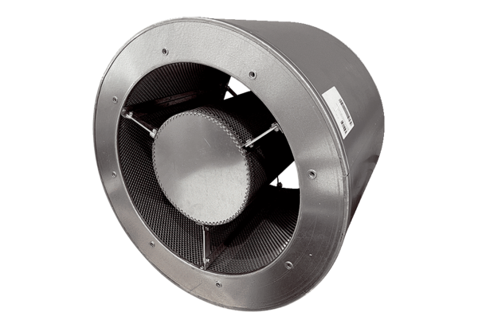Трубный шумоглушитель RSKI 112/1500Комплект поставки: 1 штукАссортимент: C
Номер артикула: 0073.0254Изготовитель: MAICO

